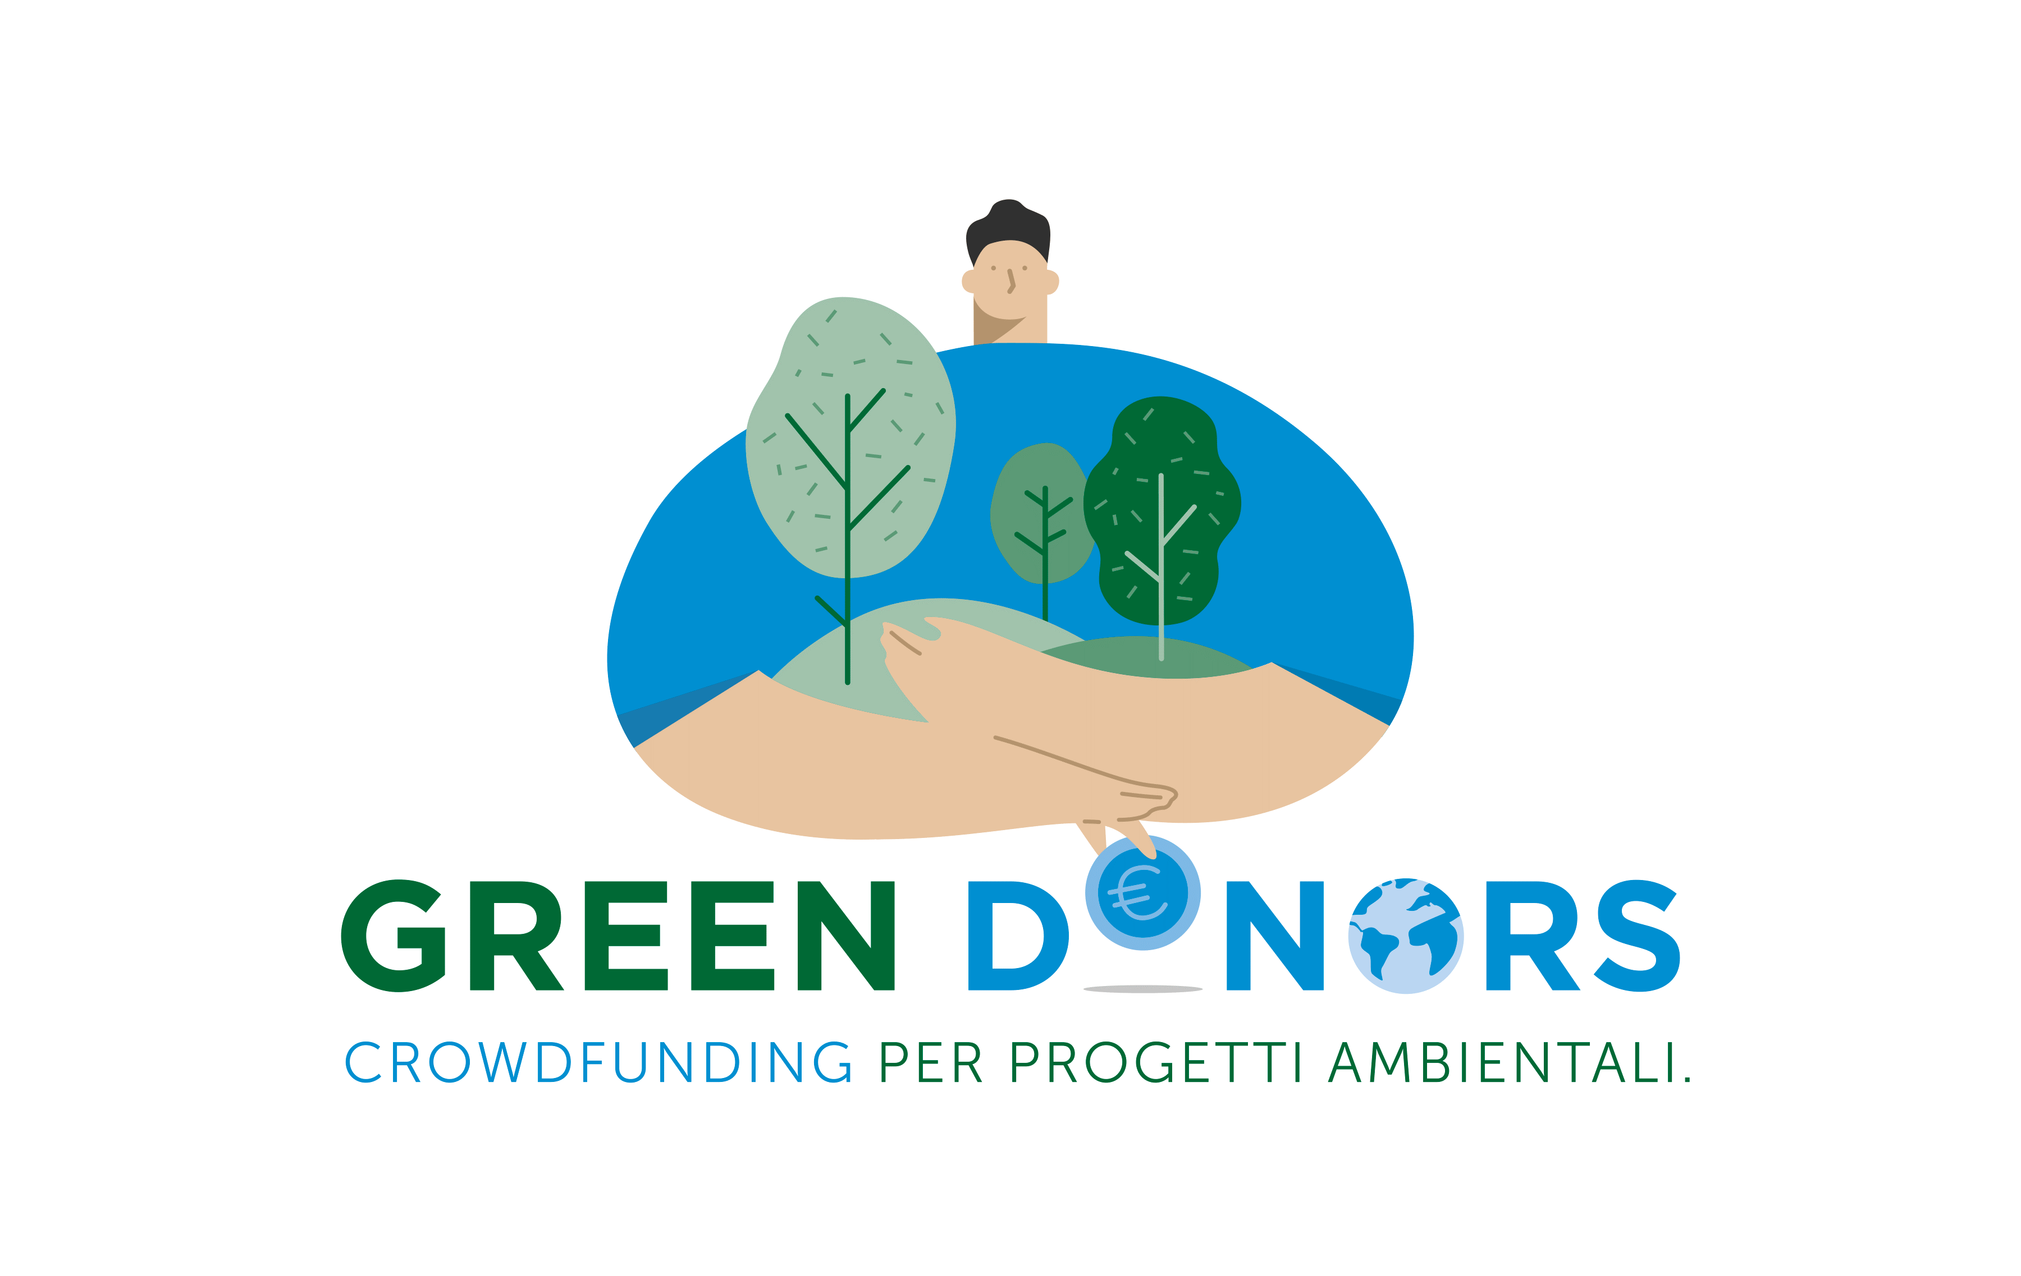

Allegato 1
STRATEGIE DI FUNDRAISING DELL’ENTE

DENOMINAZIONE ENTE: ………………………………………………………………………………………

NUMERO DI SOCI DELL’ASSOCIAZIONE …………………………………………………………………..

RISORSE UMANE

 | Dipendenti | Consulenti | Volontari
Inserire il n° di persone per tipologia servizi e inquadramento
Gestione e pianificazione strategica
Fundraising
Comunicazione

PIANIFICAZIONE STRATEGICA

L’Ente elabora un documento periodico…
Che analizza il posizionamento dell’Ente rispetto all’offerta di servizi simili? SI NO | Che definisce gli obiettivi di breve, medio e lungo termine? SI NO | In cui monitora il conseguimento degli obiettivi? SI NO

L’Ente sviluppa una propria analisi di contesto per l’intercettazione dei bisogni? | SI NO
In caso affermativo: indicare quali strumenti principali vengono utilizzati (questionari, indicatori tematici, dati istituzionali, altro) _______________________________________________________________________________________

Illustrare brevemente le priorità definite dall’Ente per il periodo 2020-2022

FUNDRAISING

L’Ente svolge attività di fundraising? SI NO
In caso affermativo: l’Ente redige un piano di fundraising? SI NO
In caso affermativo: il fundrasing può essere considerato per l’Ente un’attività… (scegliere max 1 opzione)
Strategica e continuativa, con attenzione alla programmazione, alle strategie di comunicazione e di relazione con i donatori
Limitata nel tempo e sviluppata solo per progetti specifici
Estemporanea, avviata solo su richiesta di terzi

Illustrare brevemente le priorità di Fundraising dell’Ente per il periodo 2020-2022. Motivare anche la scelta di ricorrere (anche) allo strumento del crowdfunding
Quali dei seguenti canali e strumenti sono stati utilizzati negli ultimi 2 anni per le attività di fundraising? |  | raccolta media ultimi 2 anni [€]
Eventi fisici (cene sociali, concerti, spettacoli, etc)
Raccolte liberali da privati (persone fisiche), inclusi lasciti
5x1000
SMS solidali
Finanziamenti pubblici nazionali (bandi nazionali, regionali, contributi enti locali)
Finanziamenti europei
Finanziamenti fondazioni filantropiche di origini bancarie (Bandi, Contributi istituzionali)
Raccolte da imprese (partnership, sponsorship)
Raccolte digitali (dona ora su sito dell’Ente, raccolte su social network,)
Crowdfunding
Altro (specificare)
Alcune delle attività di fundraising sono state svolte in partnership? |  |  | SI NO
In caso affermativo: quali ___________________________________________________________________________
CONOSCENZA E GESTIONE DEI DATI DEI DONATORI
L’Ente raccoglie i dati dei donatori (codice fiscale, importo donato, preferenza delle modalità di donazione, etc.) |  |  | SI NO
L’Ente utilizza strumenti di analisi della visibilità dei propri canali digitali (Google Analytics, Facebook insights, altri) per il monitoraggio delle azioni di fundraising |  |  | SI NO
L’Ente utilizza software per la gestione dei dati dei donatori (prospect e attuali) |  |  | SI NO

COMUNICAZIONE

L’Ente elabora un piano di comunicazione? SI NO
L’Ente è dotato dei seguenti strumenti di comunicazione
SITO WEB | SI NO | … n° utenti | Giornale cartaceo | SI NO | … n° lettori
FACEBOOK | SI NO | … n° follower | Newsletter | SI NO | … n° lettori
INSTAGRAM | SI NO | … n° follower | Eventi | SI NO | … n° partecipanti
TWITTER | SI NO | … n° follower | Altro _________

L’Ente ha mai ingaggiato sponsor od ambasciatori per ampliare la portata della propria comunicazione istituzionale? | SI NO
L’Ente utilizza strumenti di analisi dei propri canali digitali (Google Analytics, Facebook Insights, altri) | SI NO
L’Ente utilizza software per la gestione delle comunicazioni programmate (es. Mailchimp) | SI NO

FUNDRAISING ED EMERGENZA COVID -19

L’emergenza COVID-19 ha cambiato il modo in cui l’Ente pianifica le attività di fundraising? SI NO
In caso affermativo
L’Ente ha dovuto rimandare la pianificazione di attività previste per i prossimi mesi SI NO
L’Ente ha dovuto interrompere attività già pianificate (eventi, manifestazioni) SI NO
L’Ente ha cambiato il modo di fare fundraising SI NO

L’Ente ha avviato campagne di fundraising specifiche per contrastare l’emergenza COVID-19? SI NO
L’Ente ha avviato campagne di fundraising specifiche per sostenere l’ente durante l’emergenza COVID-19?
SI NO
Se l’Ente ha avviato una campagna di raccolta fondi per contrastare l’emergenza COVID-19/ per sostenere l’Ente durante l’emergenza
… quali canali ha utilizzato? (possibile scelta multipla) | Dona ora su sito web istituzionale o simili | SI NO
 | SMS solidali | SI NO
 | Campagna di crowdfunding su piattaforma dedicata | SI NO
 | Digital fundraising attraverso i canali social (Facebook, Instagram, etc.) | SI NO
 | Altro ____________________________________
… quali risultati ha ottenuto? | Obiettivo concreto (fornitura di servizi o beni specifici) | Esemplificare:
 | Risultati economici (se definito) | €
 | Rafforzamento posizionamento verso la community di riferimento | SI NO
 | Altro _________________________________________________

